Coordinación General de Órganos Interno de Control
Programa Operativo Anual y de Auditorías 2018
2018
Órganos Internos de Control

En cumplimiento del Art. 83 Bis Fracción I
Con el objetivo de Cumplir con la Ley de Transparencia y Acceso Informativo del Estado de Sonora y los Lineamientos Generales para el Acceso a la Información Pública en el Estado de Sonora.

2
Coordinación General de Órganos Interno de Control
Coordinación General de Órganos Interno de Control

I N D Í C E

I | Introducción | 4
II | Marco Normativo | 8
III | Normas Profesionales de Auditoría del Sistema  Nacional de Fiscalización | 11
IV | Criterios de Selección de Auditorías | 15
V | Entes a Fiscalizar | 16
IV | Programa Anual de Auditorías para el Ejercicio 2018 | 18
Anexo. | Agenda Estratégica 2018: Programa  Anual de Auditorías para el Ejercicio 2018 | 19

INTRODUCCIÓN

Los Órganos Internos de Control, son órganos desconcentrados de la Secretaría de la Contraloría General, son de autonomía técnica y de gestión, que dependiendo jerarquice y administrativa y funcionalmente de ésta son autoridades investigadoras, substanciadoras y resolutoras de las faltas administrativas no graves cometidas por los servidores públicos en las dependencias y entidades de la Administración Pública Estatal a las que estén asignados, y son responsables, en dichas dependencias y entidades, de las funciones de control interno, desarrollo administrativo, control gubernamental, participación social, vinculación, transparencia y combate a la corrupción, de conformidad con las normas generales y demás lineamientos aplicables.

Para el cumplimiento de sus objetivos y funciones descritas en los Artículos 24 y 25 del Reglamento Interior de la Secretaría de la Contraloría General, de manera anual se elaboran los documentos: Programa Operativo Anual y el Programa Anual de Auditorías.

El Programa Anual de Auditorías, se describe de manera puntual las revisiones y evaluaciones que se realizarán por parte del Órgano Interno de Control en cada una de las entidades a las que son asignados.

Este programa de auditoría se realiza con base en el cumplimiento de las facultades de los Órganos Internos de Control de efectuar prácticas de visitas, inspecciones, fiscalizaciones, auditorías, revisiones y verificaciones a la dependencia o entidad a la que se encuentran asignados, conforme a marco normativo y normas profesionales de auditoría y criterios de selección de auditoría.

Es importante señalar que el Programa Anual de Auditorías y el Programa Operativo Anual, se encuentra alineado al Programa de Desarrollo Institucional 2016-2021 del Gobierno del Estado de Sonora el cual dentro del IV Eje Transversal: Gobierno Eficiente, Innovador, Transparente y con Sensibilidad Social 2016- 2021. Exponen la importancia de la realización de auditorías y actividades basadas en el desempeño y cumplimiento de metas institucionales a fin de garantizar la transparencia y el combate a la corrupción.

En lo referente al Programa Anual de Auditorías, cabe mencionar que con el objetivo de fortalecer el Sistema Nacional de Fiscalización del Estado de Sonora, se está trabajando en conjunto con el Instituto de Auditoría y Fiscalización (ISAF), a fin de garantizar trabajos efectivos en fortalecimiento de las instituciones que conforman la Administración Pública Estatal y Para Estatal.
4
Coordinación General de Órganos Interno de Control
Así mismo, se está trabajando por parte de la Coordinación General de Órganos Internos de Control, en la implementación de controles que permitan avanzar en el fortalecimiento de la calidad y el alcance de las auditorías, dando prioridad a la planeación y programación de las mismas, estableciendo criterios específicos apegados a las Normas Profesionales de Auditoría del Sistema Nacional de Fiscalización (NPASNF) para determinar los rubros y alcances de los diferentes tipos de auditorías que se realizan por los Órganos Internos de Control, cuáles son las áreas de riesgo y qué problemas son recurrentes.

Lo anterior, con el fin de conocer cómo se ejercen los recursos públicos, si son destinados de manera correcta, y si el método de gasto efectuado fue conforme a los procesos y operaciones establecidas por la Administración Pública en cumplimiento de su marco normativo. Medir el desempeño y cumplimiento de los Programas Operativos Anuales de las dependencias y entidades, promover el buen funcionamiento del Sistema de Control Interno, asegurar los controles para que exista una verdadera transparencia y combate a la corrupción.

Toda la información presentada a través de informes de contenido relevante, comprensible, bien estructurados que contengan información estadística, observaciones sustentadas y con recomendaciones claras que reflejen el análisis sobre el uso de los recursos y el desempeño de los entes públicos (dependencias y entidades) que conforman la Administración Pública Estatal.

El Programa Operativo Anual se ha realizado en cumplimiento de 14 líneas de acción de las cuales 4 líneas de acción han sido programadas en el Ejercicio Original y 10 líneas de acción se programan en el Ejercicio Modificado con base a las necesidades de las dependencias y entidades que conforma la Administración Pública Estatal.

A continuación se presentan las 4 líneas de acción que han sido programadas en el Ejercicio Original y el número de actividades que se programan en por cada línea de acción.

Línea de Acción | Actividades POA 2018
Elaborar Informes Trimestrales | 140
Realizar auditorías y dar seguimiento a las observaciones | 200
Evaluar Portal de Transparencia de la Entidad | 144
Revisión de la Información Integrada al Sistema de Información de Recursos Gubernamentales (SIR) | 144

5
Coordinación General de Órganos Interno de Control
Sin embargo, hay líneas de acción que se programan en el Ejercicio Modificado, lo que da como resultado que se atiende conforme a las necesidades de cada Dependencia y Entidad. Estas son las Líneas de Acción que Corresponden al Ejercicio Modificado:

Línea de Acción
Seguimiento a Observaciones Previas de ISAF y Despacho Externo
Seguimiento a Observaciones de Cuenta Pública
Presentar Denuncias que Impliquen Responsabilidad
Asistencia y Seguimiento de Actos de Licitaciones
Revisión a Procedimientos de Adjudicación de Contratos
Verificación y Fiscalización de Obras Públicas
Atención a Peticiones Ciudadanas
Verificar el Sistema de Control Interno de la Entidad
Atención a las Auditorías y Seguimiento de Observaciones de la Auditoría Superior de la Federación (ASF)
Atención a las Auditorías y Seguimiento de Observaciones de la Secretaría de la Función Pública (SFP)

El avance y seguimiento al cumplimiento de las líneas de acción se informan por medio del informe trimestral que emiten los diversos Órganos Internos de Control y será puesto a disposición de la ciudadanía en cumplimiento del Artículo 83 Fracción IV de la Ley de Transparencia y Acceso a la Información Pública del Estado de Sonora.

En cuanto al Programa Anual de Auditoría, se ha programado para el ejercicio 2018 un total de 200 auditorías integrales directas: 61 auditorías integrales presupuestales, 67 auditorías integrales financieras, 13 auditorías integrales de obra pública, 36 auditorías integrales de desempeño y 22 auditorías especiales.

Para el ejercicio 2018, nos hemos enfocado en realizar un menor número de auditorías ya que se busca realizar auditorías con un enfoque integral, el cual se centra en evaluar el conjunto de todos los procesos empleados para el cumplimiento de objetivos generales y particulares de cada uno de los rubros. El alcance en esté de tipo de auditorías integrales es general y la muestra selectiva es mayor. Su objetivo es conocer a fondo si se están realizando las operaciones de manera adecuada, si se cuentan con los controles necesarios, si se analiza y se prevé la materialización de los riesgos y se optimizan los recursos.

6
Coordinación General de Órganos Interno de Control
Las auditorías integrales que se realizan son de enfoque: Presupuestal, Financiero, Desempeño, Obra Pública, Programa Operativo y Especiales.

Auditoría Integral Presupuestal, va enfocada en verificar los actos sustantivos inherentes a la programación de los ejercicios presupuestales. Se revisan los capítulos 1000, 2000, 3000, 4000, 5000 y 6000 según el ente que se está fiscalizando. Función descrita en el artículo 25 fracción I y III del Reglamento Interior de la Secretaría de la Contraloría General.

Auditoría Integral Financiera, de cumplimiento con el artículo 25 Fracción IV y V del Reglamento Interior de la Secretaría de la Contraloría General, el objetivo fundamental es determinar que se cumpla con los lineamientos establecidos para ejecución de los recursos públicos. A este tipo de auditorías corresponden las auditorías a recursos federales.

Auditoría Integral de Desempeño, en cumplimiento con el artículo 25 fracción X del Reglamento Interior de la Secretaría de la Contraloría General del Estado de Sonora. Con el objetivo de evaluar el seguimiento de metas y objetivos, promover la ejecución de los programas y acciones de innovación de la calidad y coadyuvan con recomendaciones que fortalezcan el Sistema de Control Interno Institucional.

Auditoría Integral de Obra Pública, en cumplimiento con el artículo 25 fracción XXII del Reglamento Interior de la Secretaría de la Contraloría General del Estado de Sonora, tiene como objetivo, verificar el cumplimiento y adecuado desempeño de los recursos en materia de obra pública.

Auditoría al Programa Operativo Anual, en cumplimiento con lo establecido en el artículo 25 fracción I Inciso d, se evalúa el avance trimestral de las actividades en materia de la ejecución de la metas establecidas en los Programas Operativos Anuales de la Administración Pública Estatal.

Auditorías Especiales, se refiere las auditorías que se realizan conforme el artículo 25 fracción VI describe a petición del Secretario o en apoyo de la Dirección General de Auditoría Gubernamental. En este tipo de auditorías también corresponden las que se realizan a centros escolares, de trabajo y hospitales.

7
Coordinación General de Órganos Interno de Control

MARCO NORMATIVO

Ley Orgánica del Poder Ejecutivo del Estado de Sonora
(B. O. 16, sección I; de fecha 23 de agosto de 2018)

Ley de Responsabilidades de los Servidores Públicos del Estado y de los Municipios
(B.O. Número 5 Sección II de fecha 16 de julio de 2015)

Ley Estatal de Responsabilidades del Estado de Sonora
(B.O. No.12 Sección I de fecha 10 de agosto de 2017)

Ley que Regula la Administración de Documentos Administrativos e Históricos
(B. O. No. 10 Sección III de fecha 03 de agosto de 2017)

Ley del Sistema Estatal Anticorrupción
(B. O. 5, sección IV, de fecha 18 de julio de 2017)

Ley del Servicio Civil
(B. O. No. 34, sección III, de fecha 26 de abril de 2018)

Ley del Presupuesto de Egresos y Gasto Público Estatal
(B. O. Edición Especial, de fecha 21 de octubre 2016)

Ley de Transparencia y Acceso a la Información Pública
(B.O. No. 6, SECCIÓN II, de fecha 18 de enero de 2018)

Ley Anticorrupción en contrataciones públicas para el Estado de Sonora
(B. O. No. 10, sección III, de fecha 03 de agosto de 2017)

Ley de adquisiciones, arrendamientos y prestación de servicios relacionados con Bienes Muebles de la Administración Pública Estatal.
(B. O. No. 10, sección III, de fecha 03 de agosto de 2017)

Ley de Contabilidad Gubernamental del Estado de Sonora
(B. O. 52, sección III, de fecha 26 de diciembre de 2013)

Ley de Ingresos y Presupuesto de Ingresos del Estado para el Ejercicio Fiscal 2016
(LEY 8; B. O. 48, sección IV, de fecha 14 de diciembre de 2015)

8
Coordinación General de Órganos Interno de Control
Ley de Ingresos y Presupuesto de Ingresos del Estado para el Ejercicio Fiscal 2017
(Ley 104, B. O. No. 51 sección I, de fecha 26 de diciembre de 2016)

Ley de Ingresos y Presupuesto de Ingresos del Estado para el Ejercicio Fiscal 2018.
(B.O. No. 51 sección I de fecha de 21 de diciembre de 2017)

Ley de Obras Públicas y Servicios Relacionados con las mismas para el Estado de Sonora.
(B.O. No. 10 Sección II de fecha de 3 de agosto de 2017)

Código de Procedimientos Penales para el Estado de Sonora
(B.O. Número 21 sección III de fecha jueves 13 de marzo de 2014)

Código Nacional de Procedimientos Penales
(Última Reforma DOF 17-06-2016)

Código Penal del Estado de Sonora
(DECRETO No. 255; B. O. No. 42, sección I, de fecha 22 de noviembre de 2018)

Decreto que establece las bases para la transparencia de los Actos de Licitación y Adjudicación de contratos y pedidos en materia de obra pública, adquisiciones, arrendamientos y servicios que realicen las dependencias y entidades de la Administración Pública Estatal.
(B.O. No. 38, Sección II lunes 10 de noviembre de 2003)

Decreto del presupuesto de Egresos del Gobierno del Estado de Sonora para el ejercicio Fiscal 2018.
(B.O. No. 50, Sección V jueves 21 de diciembre de 2017)

Reglamento Interior de la Secretaría de la Contraloría General
(B. O. Número 12 sección II de fecha de jueves 09 de agosto de 2018)

Normas Generales que definen el Marco de Actuación de los Órganos de Control y Desarrollo Administrativo
(B. O. Número 42 sección I de fecha de jueves 25 de mayo de 2009)

Acuerdo por el que se las Normas de Austeridad para la Administración y Ejercicios de los Recursos.
(B.O. Tomo CXCIX Número I, Sección I de fecha de lunes 2 de enero de 2017)

9
Coordinación General de Órganos Interno de Control
Lineamientos Generales para el Acceso a la Información Pública en el Estado de Sonora
(B.O. Tomo CCII, No. 14 Sección I de jueves 16 de agosto de 2018)

Lineamientos normativos para la atención de buzones transparentes en las oficinas de atención al público de la Administración Pública Estatal.
(B.O. 49 Sección III, de fecha Jueves 16 de Diciembre de 2010)

Lineamientos para la operación del Sistema para la Entrega de Recepción de los Servidores Públicos del Poder Ejecutivo del Estado de Sonora.

Manual administrativo del Marco Integrado de Control Interno para la Administración Pública Estatal
(B.O. Número 39 Sección I de fecha lunes 13 de noviembre de 2017)

Plan Estatal de Desarrollo 2016- 2021.

Programa Transversal: Gobierno Eficiente, Innovador, Transparente y con Sensibilidad Social 2016-2021.

Ley Orgánica de la Fiscalía General de Justicia del Estado de Sonora
(Decreto No. 216; B.O. 34, sección I, de fecha 26 de abril de 2018)

10
Coordinación General de Órganos Interno de Control
NORMAS PROFESIONALES DE AUDITORÍA DEL SISTEMA NACIONAL DE FISCALIZACIÓN

Para la realización del Programa Operativo Anual y Programa de Auditorías 2018, relativo al ejercicio 2018, se realizaron conforme a las Normas Generales de Auditoría y las Normas Profesionales de Auditoría Nacional de Fiscalización.

Las normas profesionales son el conjunto de disposiciones que determinan los principios de actuación que rigen a los organismos auditores para el correcto funcionamiento de los organismos de fiscalización, los principios fundamentales, las directrices de revisión y los criterios para la conducta de sus integrantes.

La adopción de un marco de normas profesionales de auditoría es necesaria para garantizar que el desempeño y productos de los organismos auditoría sean consistentes, de alta calidad y conforme a las mejores prácticas.

La puesta en marcha del Sistema Nacional de Fiscalización (SNF) es relevante para fortalecer a la auditoría gubernamental debido a que contribuye con la consolidación de una sociedad democrática en la que impere la rendición de cuentas, la transparencia, la responsabilidad institucional y la preservación del interés público.

Por ello, es clave la coordinación que puede lograrse entre los organismos auditores, en los ámbitos de fiscalización externa y auditoría interna, así como en los tres órdenes de gobierno, para potencializar la mejora continua de la Administración Pública. Es por ello que son de observancia los criterios profesionales que se adoptan por el Instituto Superior de Fiscalización (ISAF), Secretaría de la Función Pública (ASF) y Auditoría Superior de la Federación (ASF).

Son de observancia los criterios que se emiten por INTOSAI. La organización internacional de las Entidades Fiscalizadores Superiores (INTOSAI), es una entidad autónoma, independiente, apolítica y transnacional, creada por una institución permanente para fomentar el intercambio de ideas y experiencias entre las Entidades Fiscalizadoras Superiores (EFS) de los 191 países miembros, en que se refiere a la auditoría gubernamental.

Coordinación General de Órganos Interno de Control
111
Desde hace más de 60 años la INTOSAI ofrece las EFS, pero también a otros órganos auditores, incluyendo a los responsables de la auditoría, un marco institucional para poder ofrecer las crecientes demandas de la fiscalización pública.

Constituye, asimismo, un foro para que los auditores gubernamentales de todo el mundo puedan debatir los demás de interés recíproco y mantenerse al tanto de los últimos avances en la fiscalización y de las otras normas profesionales y mejores prácticas que sean aplicables. De conformidad con estos objetivos, el lema de la INTOSAI es “La experiencia mutua beneficiara a todos”.

Su misión es proporcionar apoyo mutuo, fomentar el intercambio de ideas, conocimiento y experiencias, del actuar como portavoz oficial de los organismos auditores en las comunidades internacionales, promover la mejora continua en la diversificación de entidades que la integran.

Así como, en las áreas de promover el buen gobierno, habilitando a los organismos auditores para que ayuden con sus respectivos gobiernos a mejorar el desempeño, perfeccionar la transparencia, garantizar las obligaciones, rendir cuentas, mantener la credibilidad, luchar con la corrupción, promover la confianza pública, y fomentar el uso de los recursos públicos en beneficio de sus pueblos, la INTOSAI opera en torno a:

1 Rendición de Cuentas y Normas Profesionales;
2. Creación de competencias institucionales;
3. Compartir Conocimientos y,
4. Organización Internacional Modelo

El INTOSAI pone a disposición de los sistemas de fiscalización las también llamadas ISSAis, por su acrónimo en inglés, son normas profesionales emitidas con la aprobación del Congreso de la INTOSAIO, su máxima autoridad. Estas contienen los requisitos básicos para el funcionamiento adecuado de los organismos auditores y los principios fundamentales de auditoría a entidades públicas. Incluyen, recomendaciones sobre los requisitos previos legales, de organización pública, y de índole profesional, así como la conducta de la auditoría, además de ejemplos o descripciones de mejores prácticas.

Coordinación General de Órganos Interno de Control
121

Gracias al trabajo en el ámbito de normas profesionales, la INTOSAI es ahora un establecedor de normas reconocido internacionalmente. Esta organización se ha forjado un nombre en la comunidad auditora internacional en línea con el prestigio que tienen, en el sector privado, la Federación Internacional de contadores (IFAC) y el Instituto de Auditores Interno (IIA).

Las ISSAIs son las normar que emite el INTOSAI y que se estructuran en tomo al Maro de Normas Profesionales, que permite categorizarlas, según ciertos principios de clasificación, en cuatro niveles jerárquicos, obtenidos en un código específico de uno o cuatro dígitos según el nivel de que se trate:

- Nivel 1: Se ocupa de los fundamentos de la auditoría gubernamental.
- Nivel 2: Cubre los requisitos previos para el adecuado funcionamiento y conducta profesional de los organismos auditores.
- Nivel 3: Incluye todos aquellos principios fundamentales para la realización de auditorías.
- Nivel 4: se refiere a las directrices de auditoría, es decir, todos los principios traducidos en directores específicos, detallados y operacionales.

Adicionalmente, el Maco de ISSAis incluye una quinta categoría, dentro de la cual se incluyen las INTOSAI GOV, esto es, las Directrices para la Buena Gobernanza, cuyo objetivo es brindarles orientación a las autoridades sobre la adecuada administración de los fondos públicos. Para ellos, guían sobre aspectos de control interno, normas de contabilidad gubernamental y otras materias dentro de la esfera de responsabilidad administrativa. Esto incluye documentos de orientación de los organismos auditores en su evaluación profesional de medidas adoptadas por autoridades administrativas o que orientan a autoridades administrativas e incentivan la buena gobernanza.

El propósito del Marco contribuye a tener una visión de los requerimientos referentes al ambiente, gestión y ejecución de la auditoría en el sector público. De este modo el Marco eleva la importancia que tiene cada norma en lo individual.

Coordinación General de Órganos Interno de Control
131

El valor agregado del Marco que propone el INTOSAI, es la certeza para el auditor gubernamental de que le desarrollo y actualización de las normas sigue un procedimiento muy estricto (DUE PROCESS), con técnicas estrictas y sistematizadas, pero también incluyentes y transparentes. Esto objetivo principal es promover entes de fiscalización fuertes, independientes y multidisciplinarios.

Mayor información sobre el marco de normas de INTOSAI puede ser consultada en la página web: http://intosai.org/.

La auditoría gubernamental es una actividad profesional multidisciplinaria ejercida por entes internos o externos al objeto auditado y está sujeta en sus dos valientes, al cumplimiento de los principios elementales comunes.

Las normas profesionales del Sistema Nacional de Fiscalización (NPSNF) constituyen un marco de referencia para la actuación de aquellos entes encargados de revisar la gestión de los recursos públicos y señalan líneas y directrices que constituyen las mejores práctica en la materia.

En sentido práctico estas normas están basadas en las normas ISSAIs. Al igual que las anteriores mencionadas, se clasifican por niveles y su objetivo es que por medio de ella definamos los procesos y técnicas con las que efectuaremos auditorías integrales de calidad.

Esté marco describe dos niveles fundamentales el primer nivel enfocado a la profesionalización del Sistema nación de Fiscalización, expone las líneas básicas de fiscalización en México. El nivel 2, subdividido también en cuatro normas profesionales No. 10, 20, 30 y 40 que hablan sobre los principios de autonomía de los organismos fiscalizadores, principios de transparencia y rendición de cuentas, código de ética y conducta, y por último, control de calidad para los organismos fiscalizadores.

Además de la buena observancia de las normas que regulan los aspectos técnicos de la auditoría, es de observancia las normas de ética y conducta que regulan el actuar de los Servidores Públicos de está Secretaría.

El código de ética es un documento que se publicó por medio de Boletín Oficial Número 44 Sección I del jueves 1 de junio de 2017.

Así mismo y como parte de los lineamientos internos se cuenta con un Código de conducta de las y los servidores públicos de la Secretaría de la Contraloría General, mismo que se puede consultar a través de la página web: http://contraloria.sonora.gob.mx/
CRITERIOS DE SELECCIÓN DE AUDITORÍA
140
Coordinación General de Órganos Interno de Control
Dentro de los criterios de selección de las auditorías se analizan una serie de variables cuantitativas y cualitativas, entre los que se encuentran:

Entidad:
Presupuesto asignado y modificado.
Recursos Patrimoniales

Contexto:
Análisis situacional.
Análisis de riesgos.
Antecedentes de la fiscalización de ejercicios anteriores.
Programa de Trabajo entre la Secretaría de la Contraloría General y el Instituto Superior de Fiscalización.

Cumplimiento Normativo:
Cumplimiento al Sistema Nacional de Fiscalización.
Cumplimiento al Sistema Estatal y Nacional Anticorrupción.
Atribuciones de los Órganos Internos de control expresamente descritas en su marco normativo de actuación.

Por otra parte, en seguimiento de las mejores prácticas de auditoría, se podrán realizar auditorías con base en pruebas selectivas. Para la elaboración de la muestra de fiscalización se utilizan los criterios establecidos en la Norma Internacional de Auditoría 530 (NIA-ES 530), trata de la utilización por el auditor del muestreo estadístico y no estadístico para diseñar y seleccionar la muestra de auditoría, realizar pruebas de controles y de detalle, así como evaluar los resultados de la muestra.

Esta NIA complementa la NIA 500, que trata de la responsabilidad que tiene el auditor de diseñar y aplicar procedimientos de auditoría para obtener evidencia suficiente y adecuada para poder alcanzar conclusiones razonables en las que se la basa la opinión pública.

150
Coordinación General de Órganos Interno de Control
ENTÉS A FISCALIZAR

Para la realización del Auditorías del ejercicio 2018, se considera la fiscalización de 47 dependencias y entidades de la Administración Pública Estatal, que cuentan con un Órgano Interno de Control, las que se describen continuación:
DEPENDENCIAS
- Secretaría del Ejecutivo del Estado.
- Secretaría de Gobierno.
- Secretaría de Hacienda.
- Secretaría de Economía.
- Secretaría de la Consejería Jurídica.
- Secretaría de Agricultura, Ganadería, Recurso Hidráulicos, Pesca y Acuacultura.
- Secretaría Técnica y de Atención Ciudadana.
- Secretaría de Educación Y cultura.
- Secretaría del Trabajo.
- Secretaría de Salud.
- Secretaría de Seguridad Pública.
- Secretaría de Infraestructura y Desarrollo Urbano.
- Secretaría de Desarrollo Social.

ENTIDADES PARAESTATALES
- Centro de Evaluación y Confianza (CECC).
- Comisión Estatal del Agua (CEA).
Fondo de Operación de Obras SI (FOOSI).
- Comisión Estatal de Concertación de Obra Pública (CECOP).
- Colegio de Estudios Científicos y Tecnológicos del Estado de Sonora (CECYTES).
- Comisión de Ecología y Desarrollo Sustentable (CEDES).
- Comisión Estatal para el Desarrollo de los Pueblos Indígenas de Sonora (CEDIS).
- Colegio de Bachilleres del Estado de Sonora (COBACH).
- Comisión del Deporte del Estado de Sonora (CODESON).
- Comisión de Fomento al Turismo (COFETUR).
- Colegio de Educación Profesional Técnica del Estado de Sonora (CONALEP).
- Comisión de Vivienda del Estado de Sonora (COVES).
- Sistema de Desarrollo Infantil del Estado de Sonora (DIF Sonora).
- Financiera para el Desarrollo Económico de Sonora (FIDESON).
- Instituto de Capacitación para el Trabajo del Estado de Sonora (ICATSON).
- Instituto de Crédito Educativo del Estado de Sonora (ICEES).
160
Coordinación General de Órganos Interno de Control
- Centro Regional de Formación Docente del Estado de Sonora (CRESON).
- Operadora de Proyectos Estratégicos del Estado de Sonora (IMPULSOR)
- Instituto Sonorense de Cultura (ISC).
- Instituto Superior de Educación para los Adultos (ISEA).
- Instituto Superior de Infraestructura Educativa (ISIE).
- Instituto Sonorense de la Juventud (ISJ).
- Instituto Sonorense de la Mujer (ISM).
- Instituto Superior de Seguridad Pública del Estado de Sonora (ISSPE).
- Instituto de Seguridad y Servicios Sociales de los Trabajadores del Estado de Sonora (ISSSTESON).
- Junta de Cominos del Estado de Sonora (JCES).
- Radio Sonora.
- Servicios Educativos del Estado de Sonora (SEES).
- Seguro Popular.
- Servicios de Salud del Estado de Sonora (SSS).
- Televisora de Hermosillo (TELEMAX).
- Universidad Estatal de Sonora (UES).
- Universidad de la Sierra (UNISIERRA).
- Universidad Tecnológica de Hermosillo (UTH).
- Universidad Tecnológica de Puerto Peñasco (UTPP).

170
Coordinación General de Órganos Interno de Control

PROGRAMA ANUAL DE AUDITORÍAS
PARA EL EJERCICIO 2018

Por medio del presente programa anual de auditorías para el ejercicio 2018, se informa la programación de los Programas Anuales de Auditoría que corresponden a los Órganos Internos de Control (antes llamados Órganos de Control y Desarrollo Administrativo). Todavía hasta agosto del 2018, los Órganos Internos de Control de las dependencias y entidades de la Administración Pública Estatal no existían. Eran Órganos de Control y Desarrollo Administrativo, pero debido a las modificaciones del Reglamento Interior de la Secretaría de la Contraloría General publicado mediante Boletín Oficial Número 12 Sección II del jueves 9 de agosto de 2018, dejaron de existir los Órganos de Control y Desarrollo Administrativo, para dar paso a la unificación de la nomenclatura y atribuciones, dependiendo los Órganos Internos de Control de la Coordinación General de Órganos Internos de Control.

Anexo, se presenta el resumen de los Programas Anuales de Auditoría, programados para el ejercicio 2018, con firma de validación del Secretario de la Contraloría General, el actual Coordinador General de Órganos Internos de Control y el Director de Evaluación a Órganos Internos de Control.

180
Coordinación General de Órganos Interno de Control

Anexo I. Agenda Estratégica 2018: Programa Anual de Auditorías para el Ejercicio 2018

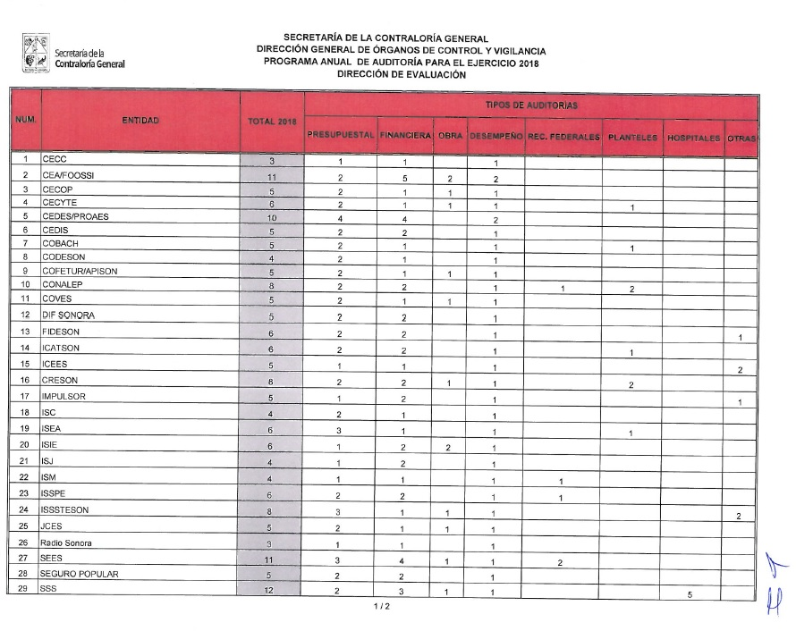
Coordinación General de Órganos Interno de Control
190
Anexo I. Agenda Estratégica 2018: Programa Anual de Auditorías para el Ejercicio 2018

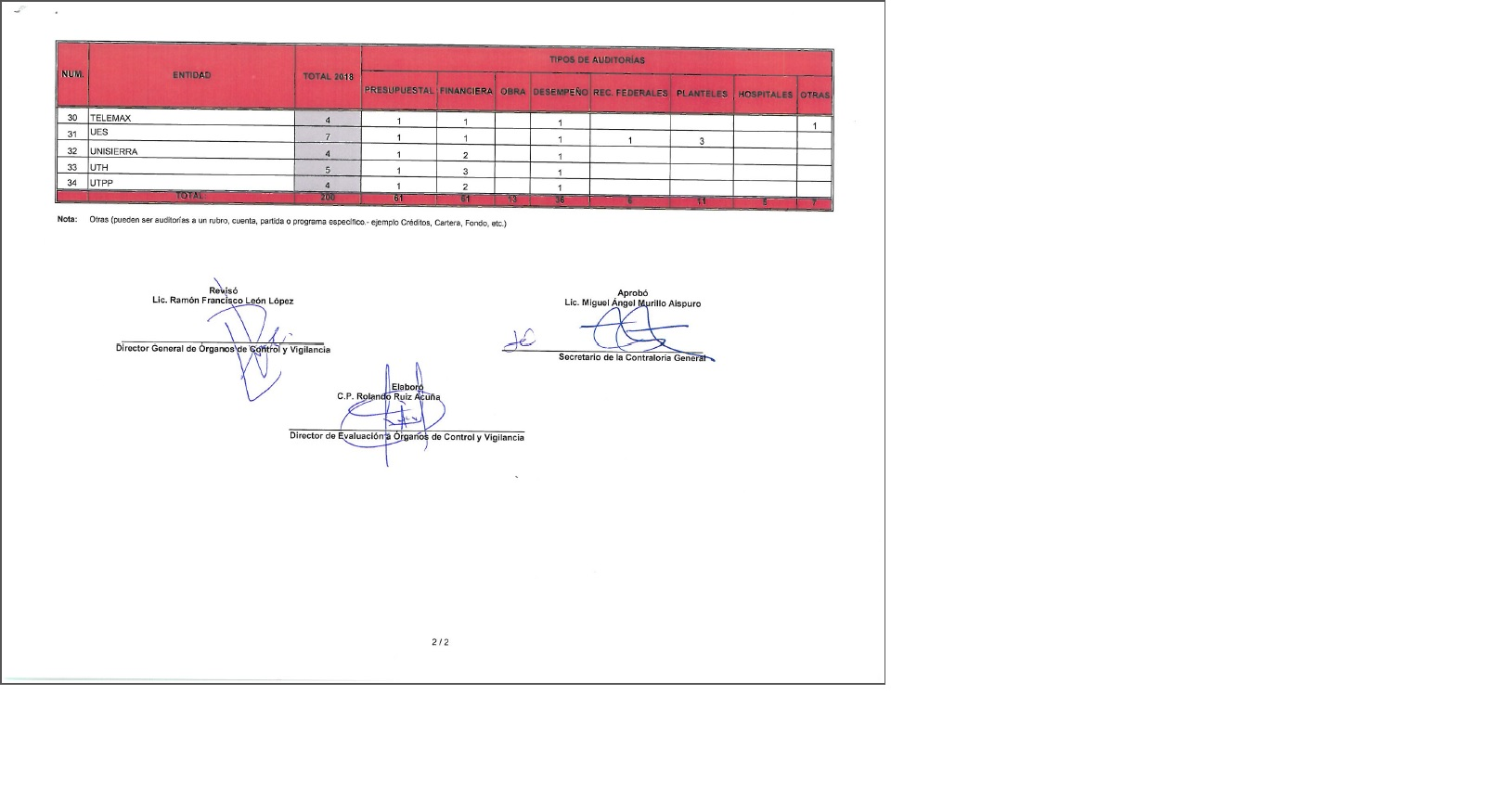
200
Coordinación General de Órganos Interno de Control

